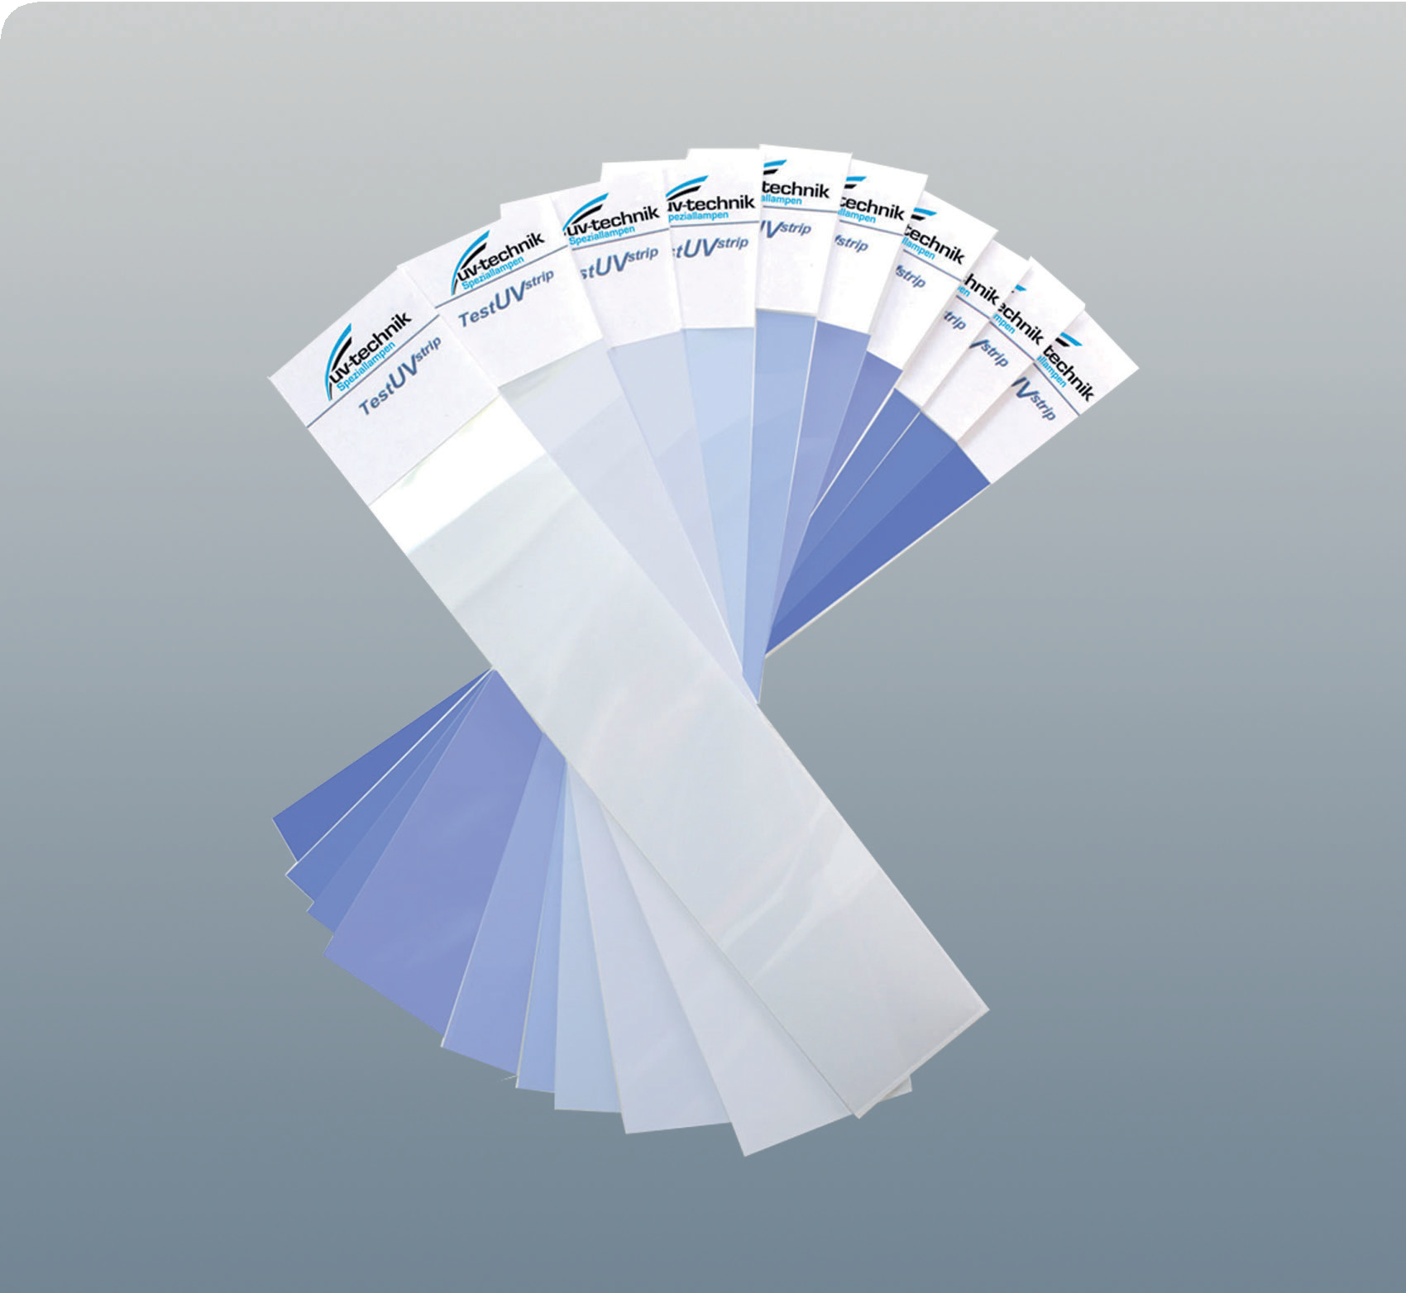



**장점**  
•다양한 용도로 활용 가능  
•낮은 초기 비용  
•고객이 보유한 컬러 밀도계로 평가 가능  
•접착력이 강한 점착 부위 포함

**특징**  
•UV 중압 램프, UV LED, UVC 저압 램프에 모두 사용 가능  
•참조 카드(Reference Card)를 통한 평가 가능  
•필터 필름 유무에 따라 다양한 UV 조사량 측정 가능  
•자가 접착식

# Test UV strip

UV 조사량 측정을 위한 UV 측정 스트립

# Test UV strip

UV 조사량 측정을 위한 UV 측정 스트립

공간이 매우 제한되거나 전자식 UV 라디오미터를 사용할 수 없는 환경(예: 석판 인쇄, 웹 인쇄 등)에서는 두께가 최대 200마이크로미터에 불과한 새로운 Test UV 스트립이 뚜렷한 장점을 제공합니다.

UV 조사량(mJ/cm²)은 제공된 필터 필름을 사용하여(고용량 측정) 또는 사용하지 않고(저용량 측정) 측정할 수 있으며, 이로 인해 매우 넓은 감도 범위를 확보할 수 있습니다.

또한 대부분의 인쇄업체에서 일반적으로 사용되는 컬러 밀도계를 이용해 조사량을 측정할 수도 있습니다. (밀도계는 고객이 별도로 준비)

용도

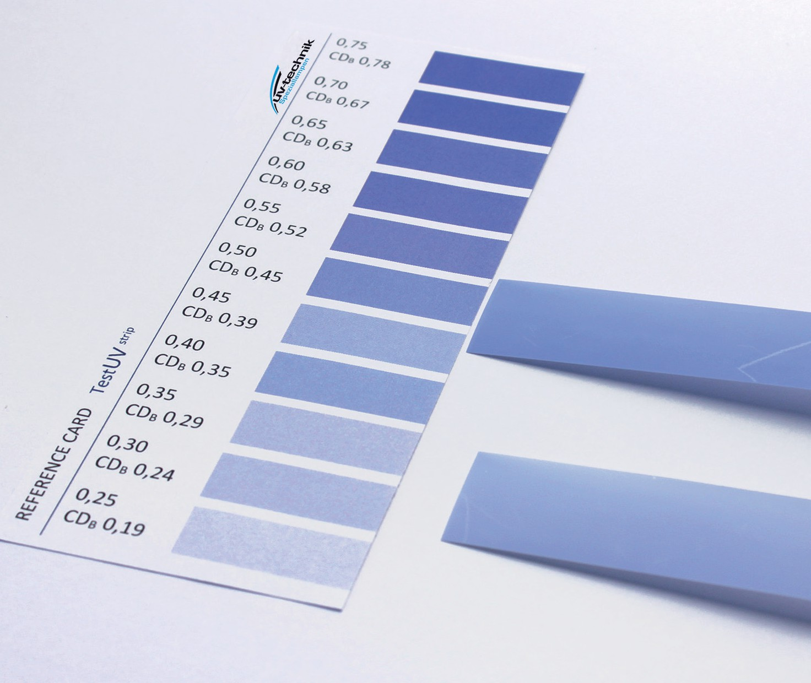측정이 필요한 위치의 기판 위에 하나 이상의 UV 측정 스트립을 부착합니다. 이를 통해 접근이 어려운 장소나 낮은 위치에서도 측정이 가능합니다. 또한 스트립은 예를 들어 인쇄 폭 전체의 균일도를 확인하고자 할 때도 사용됩니다.

작동 방식

UV 측정 스트립은 조사 시간과 강도에 따라 색이 흰색에서 진한 파란색으로 변화합니다. 평가는 참조 카드(Reference Card)를 통한 육안 확인이나, 고객이 제공하는 밀도계와 함께 제공되는 조사량 그래프를 활용해 수행할 수 있습니다.

구성품

지퍼백 포장된 UV 측정 스트립 10매, 참조 카드, 조사량 그래프가 포함된 사용 설명서기술 데이터

|  |  |
| --- | --- |
| **분광 범위** | 전체 UV 범위, 최대 감도는 330 nm 부근 |
| 측정 가능한 조사량 | – 4 ~ 60 mJ/cm² (필터 필름 없이) – 60 ~ 900 / 5900 mJ/cm² (필터 필름 사용 시; UV 램프 / UV LED 395 nm 기준) |
| Test UV 스트립 크기 | 약 19 x 105 mm |
| 두께 | – UV 측정 필름: 100 µm – 필터 필름: 80 µm |
| 권장 보관 온도 | 2°C ~ 15°C |
| 권장 보관 기간 | 구매일로부터 최대 9개월 |

